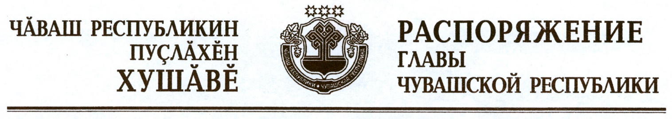

За весомый вклад в социально-экономическое развитие Чувашской Республики, духовно-нравственное и патриотическое воспитание ее населения и иные заслуги перед Чувашской Республикой наградить памятной медалью «100-летие образования Чувашской автономной области»:
Алексееву Альбину Ивановну
Алиева Агиля Музаффар оглы
Аль-Балауи Бассама Фатхи
Бадирова Азиза Магеррам оглы
Бобкова Валерия Константиновича
Бондарева Виктора Сергеевича
Ежову Татьяну Борисовну
Ергашева Абдували Махмудовича
Зайцеву Тамару Александровну
Кирию Лашу Нугзаровича
Майрукаева Салмана Султановича
Петрова Виталия Петровича
Романову Наталию Анатольевну
Сафиуллина Хайдяра Абдулбариевича
Седойкина Владимира Павловича.

Временно исполняющий
обязанности Главы
Чувашской Республики – О.Николаев

г. Чебоксары
30 июля 2020 года
№ 353-рг

